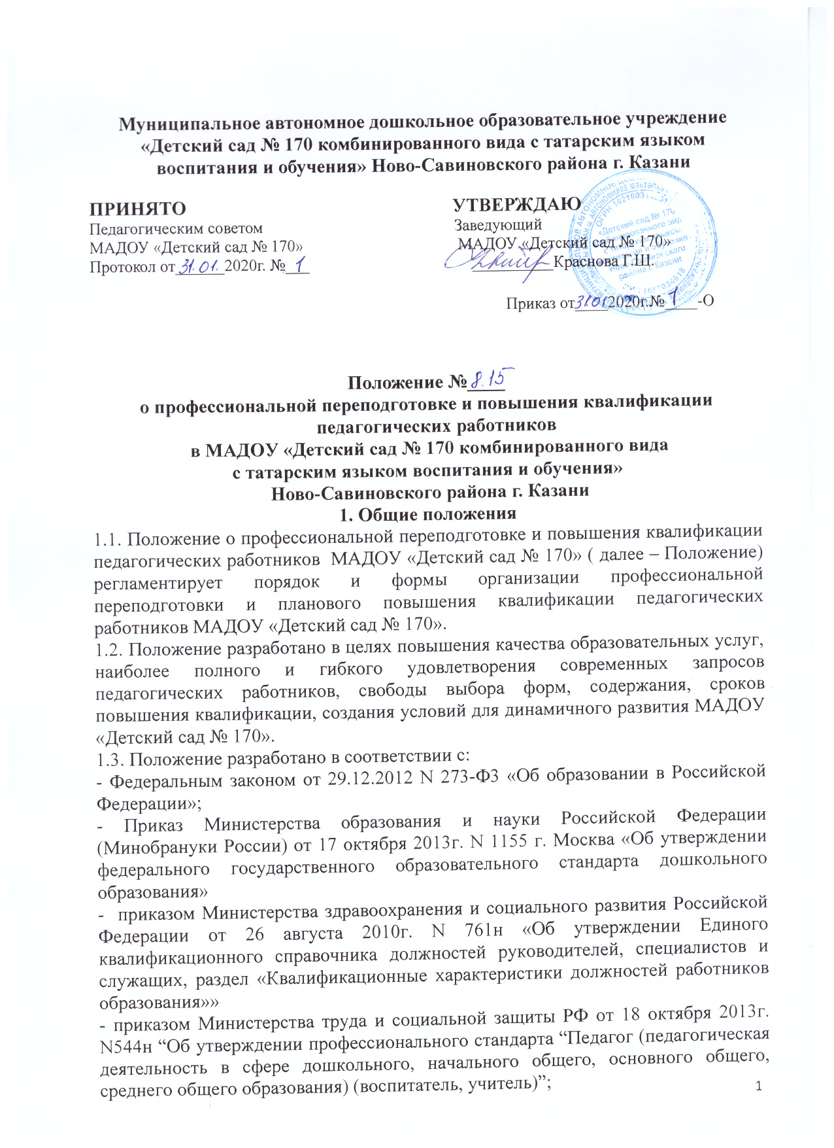
- Трудовым кодексом Российской Федерации» от 30.12.2001 N 197-ФЗ (ред. от 29.12.2020);
- Коллективным договором между администрацией МАДОУ «Детский сад № 170» и её работниками.
  - Положение конкретизируется перспективным графиком прохождения курсов повышения квалификации и ежегодными приказами.
  - Положение гарантирует демократичность осуществления повышения квалификации и самообразования педагогических работников и самостоятельное построение работниками индивидуальной образовательной траектории повышения квалификации. Нормирует право педагогического работника краткосрочного повышения квалификации не реже чем один раз в три года в объёме часов не менее 16.
Плановое повышение квалификации по профилю педагогической деятельности проводится не реже чем один раз в три года. Основаниями для направления МАДОУ «Детский сад № 170» педагогических работников на курсы переподготовки и повышения квалификации считается:
- наступление очередного срока повышения квалификации;
- рекомендация аттестационной комиссии;
- включение в кадровый резерв на замещение вакантной должности;
- назначение педагогического работника на вышестоящую должность
- не соответствие профильному образованию.
  - Документом, подтверждающим прохождение профессиональной переподготовки работником, является диплом установленного образца.
  - Координатором планового повышения квалификации педагогических работников МАДОУ «Детский сад № 170» является старший воспитатель, осуществляющий планирование, организацию и учёт прохождения планового повышения квалификации педагогических работников.
  - В Положении приняты следующие понятия и обозначения: Дополнительное профессиональное образование – освоение программ повышения квалификации и программ профессиональной переподготовки. Профессиональная переподготовка — это отдельный вид дополнительного профессионального образования, направленный на глубокое комплексное изучение предмета для ведения нового вида деятельности. Она организуется для освоения работниками, уже имеющими профессию, новых профессий с учетом потребностей МАДОУ «Детский сад № 170» и для получения дополнительной квалификации.
Повышение квалификации представляет собой обновление теоретических и практических знаний специалистов в форме формального и неформального обучения, которые необходимы для освоения новых, современных методов решения профессиональных задач в связи с повышением требований к уровню квалификации. Повышение квалификации – это дальнейшее обучение работника той же профессии в целях совершенствования профессиональных знаний, умений и навыков.
Таким образом, в результате подготовки и переподготовки работник получает новую профессию или квалификацию, а в случае повышения квалификации – совершенствует свое мастерство по уже имеющейся специальности.

Цели и задачи профессиональной переподготовки и повышения квалификации педагогических работников
  - Дополнительное профессиональное образование направлено на удовлетворение образовательных и профессиональных потребностей, профессиональное развитие работника, обеспечение соответствия его квалификации меняющимся условиям профессиональной деятельности и социальной среды.
  - Целью повышения квалификации педагогических работников МАДОУ
«Детский сад № 170» является развитие профессионального мастерства и культуры, обновление теоретических и практических знаний в соответствии с современными требованиями к уровню квалификации, изменяющимися требованиями государственных образовательных стандартов, необходимостью освоения инновационных методов решения профессиональных задач.
  - Задачи повышения квалификации:
- совершенствование знаний и умений в области управления образовательным процессом, навыков внедрения в практику достижений науки, передовых форм и методов работы;
- формирование профессионального самосознания работников, чувства ответственности за свои действия, стремления к постоянному совершенствованию своего профессионального мастерства с учетом специфики деятельности;
- формирование и развитие профессионально-психологических качеств и навыков;
- совершенствование навыков работы с информацией, использования информационных технологий.
  - Целью профессиональной переподготовки педагогических работников МАДОУ «Детский сад № 170» является получение ими дополнительных знаний, умений и навыков по образовательным программам, предусматривающим изучение отдельных дисциплин, разделов науки, технологии, необходимых для выполнения нового вида профессиональной деятельности. Профессиональная переподготовка осуществляется также для расширения квалификации специалистов в целях их адаптации к новым социальным условиям и ведения новой профессиональной деятельности.
  - Задачами профессиональной переподготовки являются:
- получение дополнительных специальностей по образовательным программам, предусматривающим изучение отдельных дисциплин, разделов науки, а также технологий, необходимых для выполнения нового вида профессиональной деятельности;
- получение новой специализации;
- ведение новой профессиональной деятельности с учетом новых требований и стандартов в системе образования.

Формы профессиональной переподготовки и повышения
квалификации
  - Формы обучения и сроки освоения дополнительных профессиональных программ определяются образовательной программой и (или) договором об образовании.
  - Обучение по дополнительным профессиональным программам может осуществляться как единовременно и непрерывно, так и поэтапно, в том числе посредством освоения отдельных учебных предметов, курсов, дисциплин (модулей), прохождения практики, применения сетевых форм, в порядке, установленном образовательной программой и (или) договором об образовании.
  - Профессиональная переподготовка работников проводится на условиях и в порядке, которые определяются коллективным договором, соглашениями, трудовым договором.
  - Повышение квалификации работников может проводиться в учреждениях системы переподготовки и повышения квалификации работников образования, имеющих лицензию на данный вид деятельности, а также в форме самообучения и внутреннего обучения.
    - Для реализации педагогом возможностей непрерывного образования, самостоятельного конструирования индивидуального образовательного маршрута с учетом своих профессиональных потребностей, согласованных с потребностями МАДОУ «Детский сад № 170», и выбора наиболее приемлемых для себя сроков его прохождения работник может использовать ресурсы накопительной системы повышения квалификации.
    - Образовательная программа повышения квалификации по накопительной системе рассматривается как совокупность учебных программ, выбранных слушателем в логике обозначенного направления (проблемы) повышения квалификации.
    - Конструирование образовательной программы повышения квалификации по накопительной системе выполняется педагогом самостоятельно.
    - Самостоятельная подготовка (самообучение), как форма непрерывного, систематического пополнения и углубления знаний, закрепления практических умений и навыков, является обязательной и проводится по индивидуальному плану, который рассматривается и утверждается на заседании методического объединения.
    - Самостоятельная подготовка включает в себя:
- изучение текущих и вновь принятых законодательных и иных нормативных правовых актов РФ, законов и иных нормативных правовых актов субъектов РФ;
- регулярное ознакомление с новой юридической, экономической, общественно-государственной, педагогической и другой специальной литературой, материалами средств массовой информации;
- практическую работу по совершенствованию навыков преподавания, использования информационных технологий и ресурсов;
- формирование профессионально важных психологических и личностных качеств;

- изучение и обмен опытом с коллегами;
- другие способы самостоятельного повышения своего профессионального мастерства.
    - Внутреннее обучение (повышение квалификации без получения итоговых аттестационных документов) может включать: лекции, семинары, конференции, круглые столы, деятельностные игры, адаптационное обучение для вновь принятых работников, интерактивное обучение, взаимообучение, тренинги, демонстрации опыта и другие. Групповое обучение предполагает объединение педагогических работников в специальные группы и обучение в этих группах. При данной форме обучения итоговый результат может быть получен группой. Форма может использоваться для получения, в результате обучения группы, проекта или программы по какому-либо направлению деятельности.
    - МАДОУ «Детский сад № 170» осуществляет внутреннее обучение собственными обучающими ресурсами или с помощью привлекаемых специалистов.
  - Подготовка, переподготовка и повышение квалификации осуществляется по дневной, вечерней формам обучения, с отрывом, с частичным отрывом, без отрыва от работы с использованием возможностей дистанционных образовательных технологий, путем сочетания этих форм.

Порядок Периодичность и продолжительность профессиональной переподготовки и повышения квалификации педагогических работников
  - Сроки обучения по образовательным программам подготовки и переподготовки устанавливаются организацией, осуществляющей образовательную деятельность, на основе нормативов продолжительности образовательных программ в соответствии с государственными требованиями к профессиональной переподготовке.
  - Повышение квалификации в образовательных учреждениях, имеющих лицензию на право ведения данного вида образовательной деятельности, с выдачей удостоверения о повышении квалификации не может быть менее 16 часов.
    - Повышение квалификации проводится по мере необходимости, но не реже 1 раза в 3 года в течение всей трудовой деятельности работников.
    - Непрерывность профессионального развития работников МАДОУ
«Детский сад № 170», реализующих основную образовательную программу дошкольного образования, должна обеспечиваться освоением работниками МАДОУ «Детский сад № 170» дополнительных профессиональных образовательных программ, не реже чем каждые три года в образовательных учреждениях, имеющих лицензию на право ведения данного вида образовательной деятельности.
    - МАДОУ «Детский сад № 170» может устанавливаться дополнительное повышение квалификации в течение 3 лет, исходя из ее целей, по согласованию с руководителем организации, где оно проводится.

  - Ответственность за своевременную курсовую подготовку повышения квалификации педагогического работника несет заведующая МАДОУ «Детский сад № 170».
  - Заведующая МАДОУ «Детский сад № 170»:
- Заверяет печатью и подписью именные образовательные документы.
- Утверждает перспективный план повышения квалификации педагогических работников.
- Заключает договор на оказание платных образовательных услуг с организацией, осуществляющей повышение квалификации педагогических работников, осуществляет перечисление финансовых средств в сроки, установленные в договоре.
  - Старший воспитатель МАДОУ «Детский сад № 170» - координатор курсовой подготовки повышения квалификации в установленные сроки:
- составляет перспективный план повышения квалификации педагогических работников;
- обеспечивает своевременное предоставление информации для педагогов о курсовой подготовке повышения квалификации;
- организует работу по распространению знаний, полученных педагогами в ходе курсовой подготовки.
  - Организация, осуществляющее повышение квалификации, по завершении обучения педагогических работников предоставляет акт оказанных услуг МАДОУ «Детский сад № 170».

Права и обязанности
  - Педагогический работник имеет право на:
- освоение дополнительных профессиональных программ при условии наличия среднего профессионального и (или) высшего образования либо обучения в учреждениях среднего профессионального и (или) высшего образования;
- профессиональную подготовку, переподготовку и повышение своей квалификации в порядке, установленном ТК РФ, иными федеральными законами;
- равенство возможностей на профессиональную подготовку, переподготовку и повышение квалификации;
- прохождение дополнительного повышения квалификации за счёт собственных средств.
  - Педагогический работник обязан:
- пройти переподготовку с последующей аттестацией на соответствие занимаемой должности, если он не имеет необходимого для выполнения должностных обязанностей уровня профессиональной подготовки, удостоверяемого документами об образовании;
- проходить курсы повышения квалификации не реже 1 раза в 3 года в течение всей трудовой деятельности.
  - Администрация МАДОУ «Детский сад № 170» обязана:
- направлять работника на курсы повышения квалификации с периодичностью не реже 1 раза в 3 года в течение всей трудовой деятельности;
- создать условия, необходимые для успешного обучения работников в учреждениях системы переподготовки и повышения квалификации, их участия

в мероприятиях по повышению квалификации на региональном, муниципальном и внутрисадовском уровне.

Финансовое обеспечение
  - Плановое повышение квалификации педагогических работников финансируется из средств бюджета.
  - При направлении работника работодателем для повышения квалификации или получения дополнительного профессионального образования (переподготовки кадров) с отрывом от работы за ним сохраняются место работы (должность) и средняя заработная плата.
  - Работникам, направляемым для повышения квалификации с отрывом от работы в другую местность, производится оплата командировочных расходов в порядке и размерах, которые предусмотрены для лиц, направляемых в служебные командировки.
  - Повышение квалификации и получения дополнительного профессионального образования (переподготовки кадров) в форме самообразования (по собственной инициативе) осуществляется за счет собственных средств работника.
  - Внутренняя система повышения квалификации производится за счет средств МАДОУ «Детский сад № 170»

Отчётность о повышении квалификации и профессиональной переподготовки
  - С целью создания условий для непрерывного профессионального образования педагогических кадров старшим воспитателем ежегодно составляется план повышения квалификации педагогических работников МАДОУ «Детский сад № 170».
  - Слушатели, успешно прошедшие курс обучения вне МАДОУ «Детский сад № 170», предоставляют в бухгалтерию и кадровый отдел МАДОУ «Детский сад № 170» документы государственного образца:
- удостоверение о повышении квалификации;
- диплом о профессиональной переподготовке.
  - Сведения о результатах повышения квалификации и профессиональной переподготовки предоставляются педагогическим работником не позднее, чем через 1 день после прохождения обучения.

    - Делопроизводство.
  - Перспективный план повышения квалификации педагогических работников МАДОУ «Детский сад № 170».
  - Годовой план повышения квалификации педагогических работников.
  - Приказы о направлении на курсы повышения квалификации, участие в работе семинаров, стажировочных площадок.
  - Оригиналы (копии) документов о повышении квалификации и профессиональной переподготовке предъявляются заведующей для занесения сведений в личную карточку работника (форма Т-2); копии документов хранятся в личных делах сотрудников по заявлению работников.

    - Заключительные положения
  - Срок действия Положения до замены новым.
  - МАДОУ №170 обеспечивает доступность и открытость информации путем размещения настоящего Положения на официальном сайте детского сада в сети интернет edu.tatar.ru.

